СОБЛЮДАЙ ТРЕБОВАНИЯ ПОЖАРНОЙ БЕЗОПАСНОСТИ ПРИ УСТРОЙСВЕ И ЭКСПЛУАТАЦИИ ОТОПИТЕЛЬНОЙ ПЕЧИ
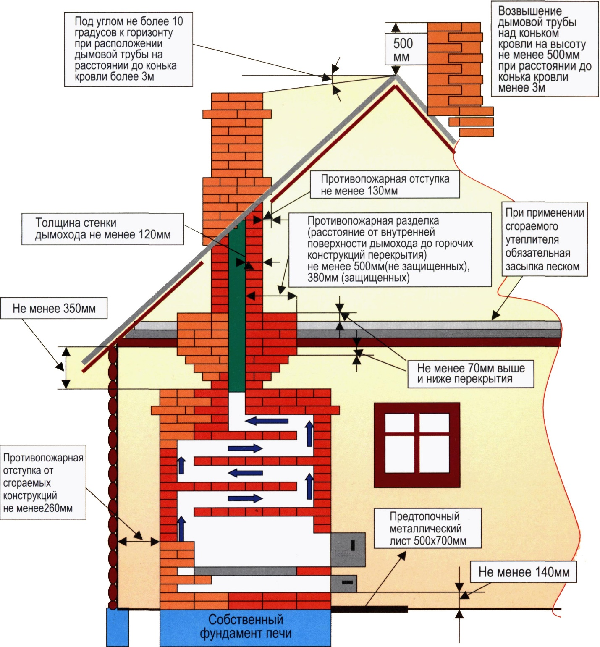

При пожаре звони 101 (с любого оператора сотовой связи)
ОНДиПР по Агаповскому, Кизильскому и Нагайбакскому районам Главного управления МЧС России по Челябинской области

